（定例山行） （報告 鎌田）

山（山域・ルート）鳥海山

【日時】平成２３年１０月８日（土）～１０月１０（月）（２泊３日）
【メンバー】L鎌田、田中、野口、平野、深谷
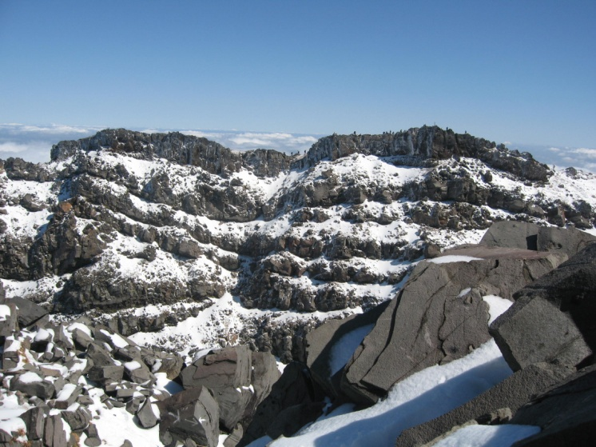
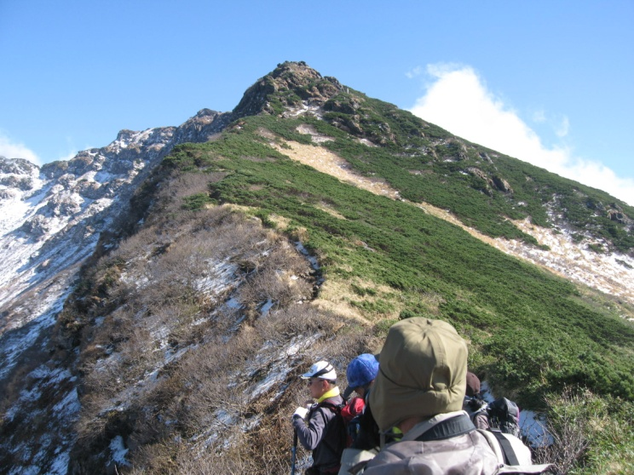
【行動記録】
８日（土） 大宮(9：10)―岩槻・東北道（9：37）―村田JCT・山形自動車道（14：00） ―高速月山IC―月山花笠ライン国道112号線―山形自動車道・酒田みなとIC－県道59号）―国道7号―県道210号―県道131号―鉾立（17：34）（鉾立山荘泊）
９日（日） 鉾立（5：40）―尾根渡り―賽の河原―御浜小屋（7：25）
―御田ケ原（7：50）―七五三掛（シメカケ）（8：28）山頂（御室）（10：30－10：55）―新山山頂（11：05）―山頂（御室）（11：28－12：00）―行者岳（12：32）
―文殊岳（13：00）―七五三掛（13：50）―御田ケ原（14：15）―御浜小屋（14：25）―賽の河原（14：55）―尾根渡り―鉾立山荘（15：55）―湯野沢温泉泊（吹浦）
行動10時間15分
１０日（月） 湯野沢温泉（吹浦）（8：15）―西川IC（10：00）―村田JC（10：35）
―岩槻IC（15：20）―大宮駅前（16：00）
【装備・食料等】シュラフ、ヘッドランプ、スパッツ、雨具、防寒具、地図、コンパス、アイゼン、救急薬、非常食、行動食
【感想】 山形までは、全員で交代して車を運転したので比較的楽だったが、とにかく遠い。一泊目の鉾立山荘は、自炊。シュラフに加えて蒲団も敷けたので気持ちよく寝られた。朝5時前に起床して、簡単な朝飯。とても、寒い。9月末の下見のとき、既に山頂付近は雪があったが、10月上旬になると中腹まで雪が降りてきていた。寒くはあるが、絶好の天気で、広大な山域と海岸沿いに長く伸びる平野、遠く日本海の島影も見渡せる。ゆっくりと登って予定どおり、5時間ほどで、御室に到着。荷物は置いて、空身で新山登頂に挑戦するも当然難攻。山頂は、雪が氷結。頂上付近は、ツルツルで、怖い。好転は午後も続いたので、下山は、計画のピストンルートでなく南側の行者岳の方を回るコースをとことに。登りとは全く違った景色が見える。日本海側の景色を見ながら下山、遠くに発電用の風車が何基も並んでいる。鉾立ての稲倉山荘（山荘といっても、土産とレストランしかやっていない）で名物の鳥海ラーメンを食べることを目標に長い下山を辛抱する。計画書どおりの時間に下山し、予定どおりラーメンを食べる。ピリ辛の味噌が美味しい。酒田に住む友人が言うには、地元では10月鳥海山に登る人はいないとのこと。もう少し暖かい季節にまた登りに行きたい。

